第2讲 电场能的性质
学习目标 1.理解电势、电势能、电势差的概念,掌握静电力做功与电势能变化的关系。 2.掌握匀强电场中电势差与电场强度的关系。 3.会处理电场线、等势面与运动轨迹结合问题。
1.
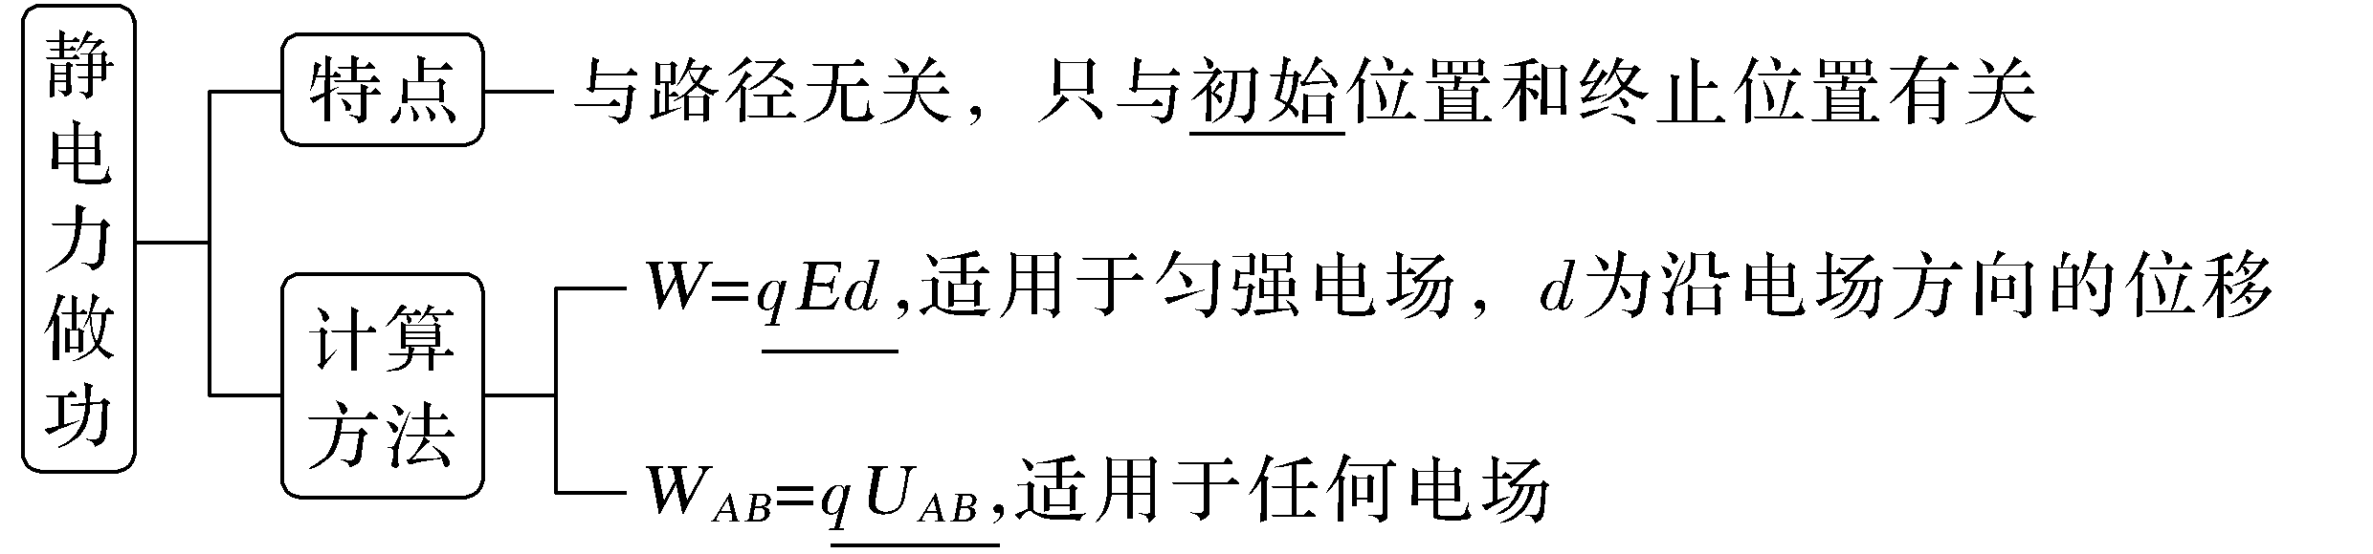
2.
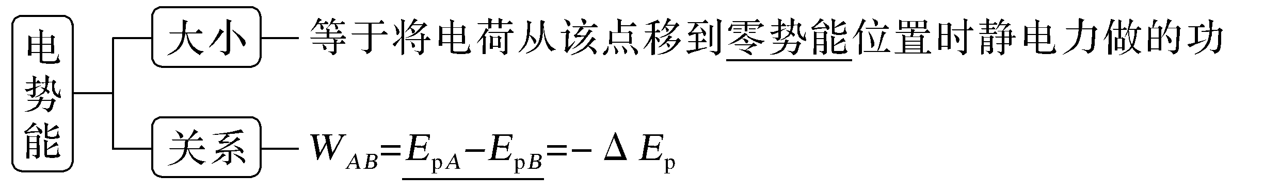
3.
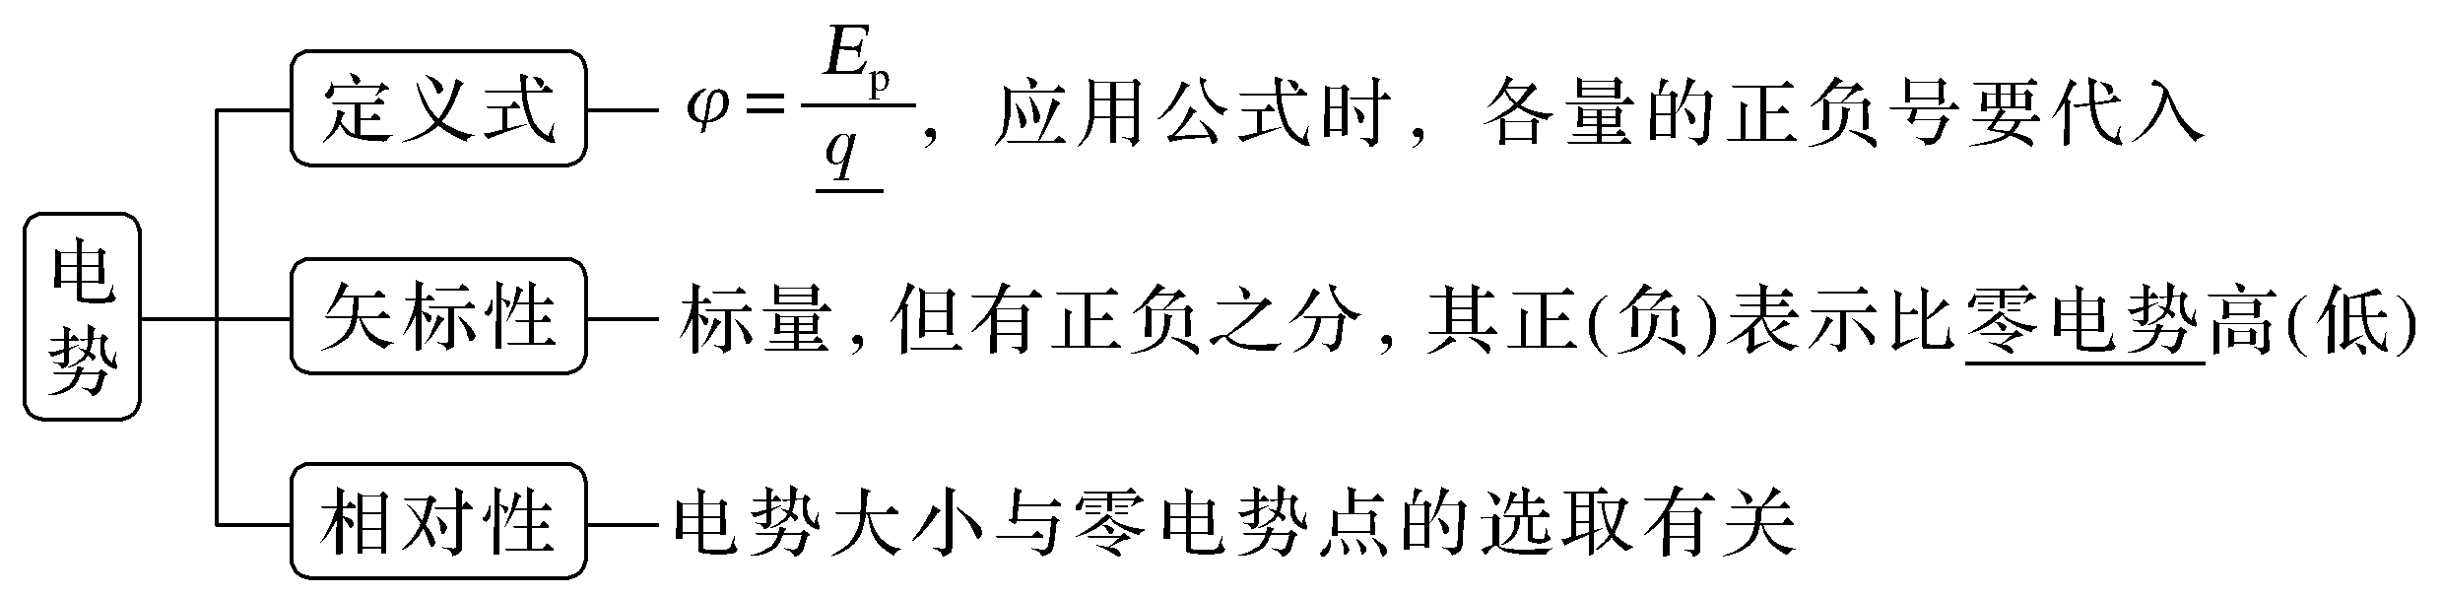
4.
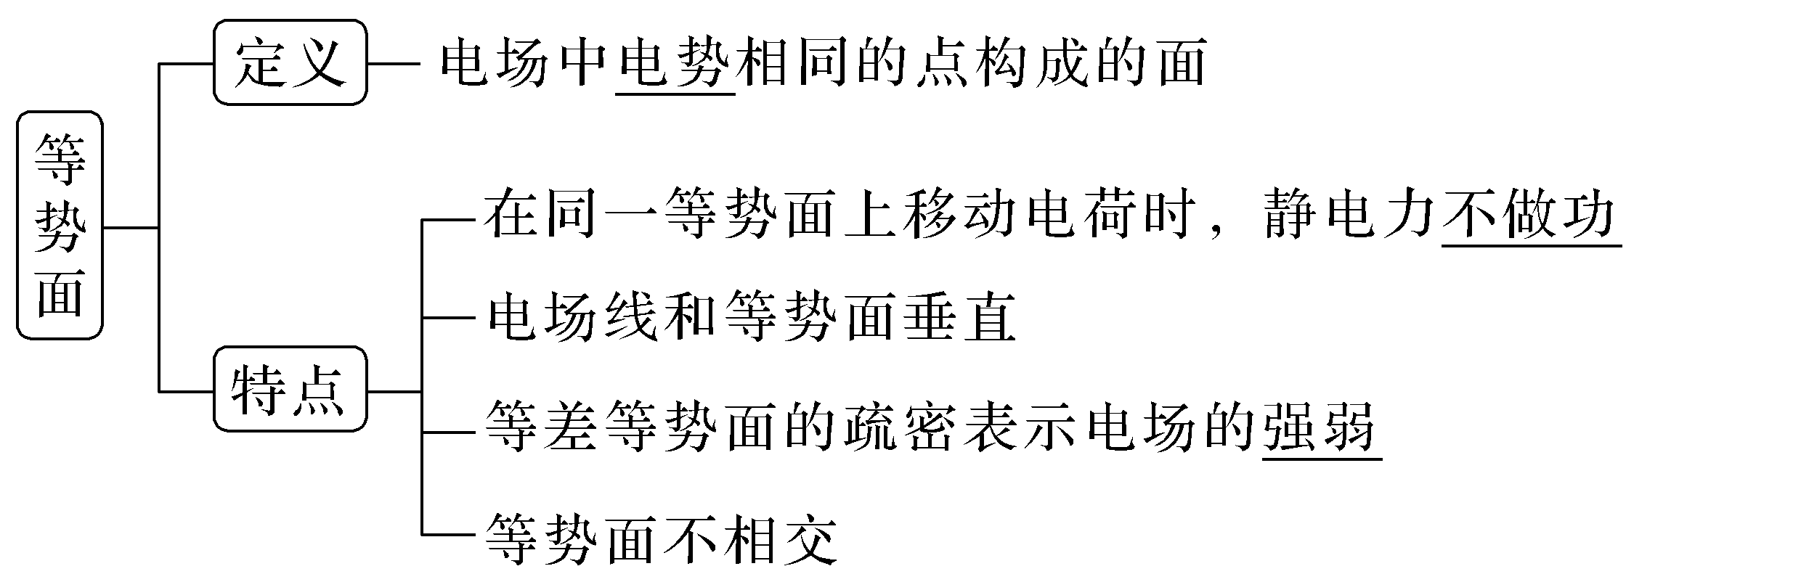
5.
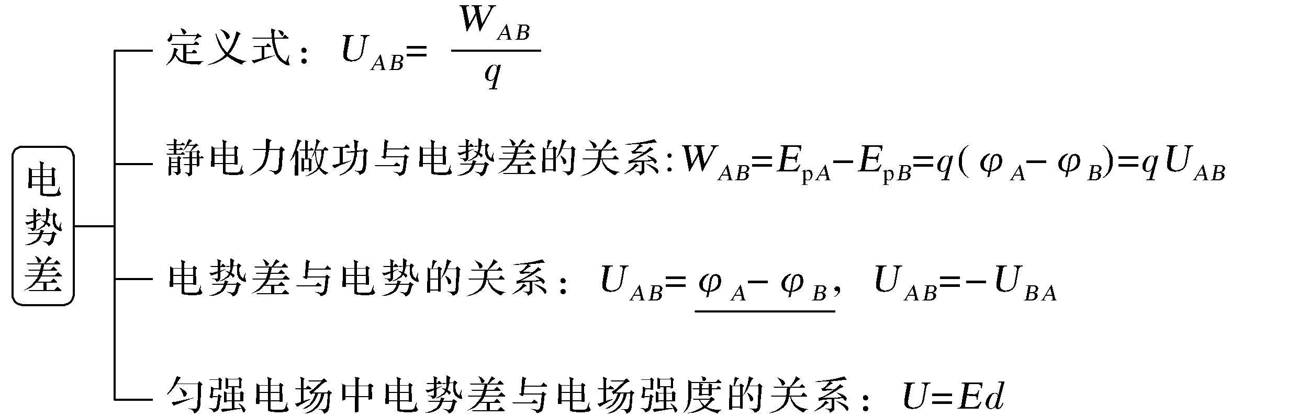
6.
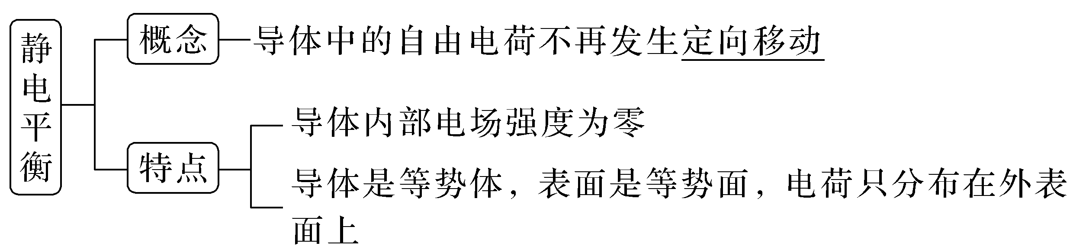
1.思考判断
(1)电场中电场强度为零的地方电势一定为零。(×)
(2)等势面是客观存在的,电场线与等势面一定垂直。(×)
(3)静电力做功与路径无关。(√)
(4)带电粒子仅受静电力作用时,一定从电势能大的地方向电势能小的地方移动。(×)
(5)由于静电力做功跟移动电荷的路径无关,所以电势差也跟移动电荷的路径无关,只跟这两点的位置有关。(√)
(6)等差等势面越密的地方,电场线越密,电场强度越大。(√)
(7)电场中电势降低的方向,就是电场强度的方向。(×)
2.(人教版必修第三册P34T3改编)如图所示,下列说法正确的是( )
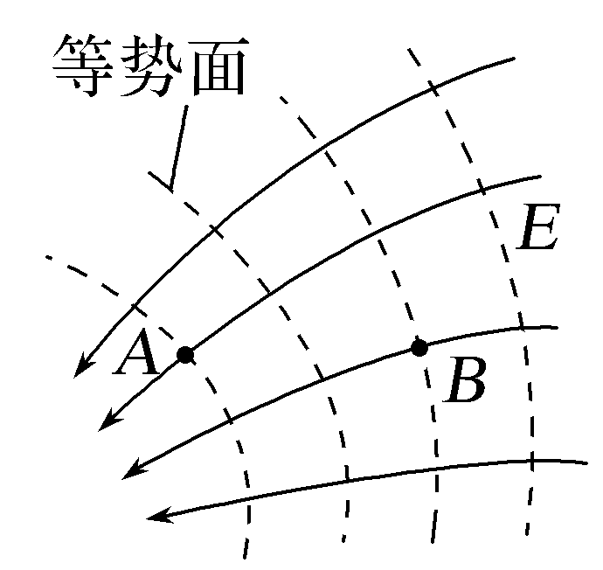
A.φ_{A}>φ_{B}
B.负电荷在A点时的电势能大于在B点时的电势能
C.负电荷由B移动到A时静电力做正功
D.U_{AB}>0
答案 B
考点一 静电力做功 电势能和电势
1.静电力做功
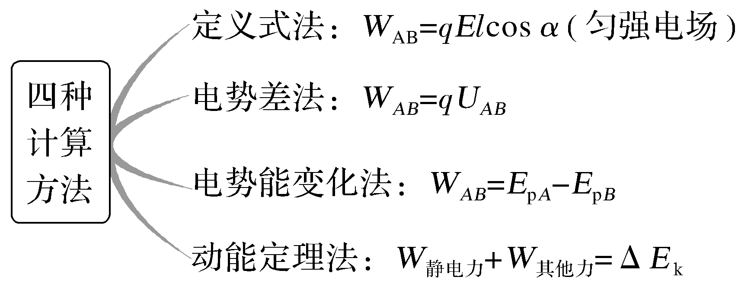
2.电势高低的判断
判断依据 | 判断方法
电场线方向 | 沿电场线方向电势逐渐降低
场源电荷  的正负 | 取无穷远处电势为零,正电荷周围电势为正值,负电荷周围电势为负值;靠近正电荷处电势高,靠近负电荷处电势低
静电力做功 | 根据U_{AB}=$\frac{W_{AB}}{q}$,将W_{AB}、q的正负号代入,由U_{AB}的正负判断φ_{A}、φ_{B}的高低
3.电势能大小的判断
判断方法 | 方法解读
公式法 | 将电荷量、电势连同正负号一起代入公式E_{p}=qφ,计算得到的值越大,电势能越大
电势法 | 正电荷在电势高的地方电势能大,负电荷在电势低的地方电势能大
做功法 | 静电力做正功,电势能减小;静电力做负功,电势能增加
能量  守恒法 | 在电场中,若只有静电力做功时,电荷的动能和电势能相互转化,动能增加,电势能减小,反之,动能减小,电势能增加
例1 (2025·云南卷,4)某介电电泳实验使用非匀强电场,该电场的等势线分布如图所示。a、b、c、d四点分别位于电势为-2 V、-1 V、1 V、2 V的等势线上,则( )
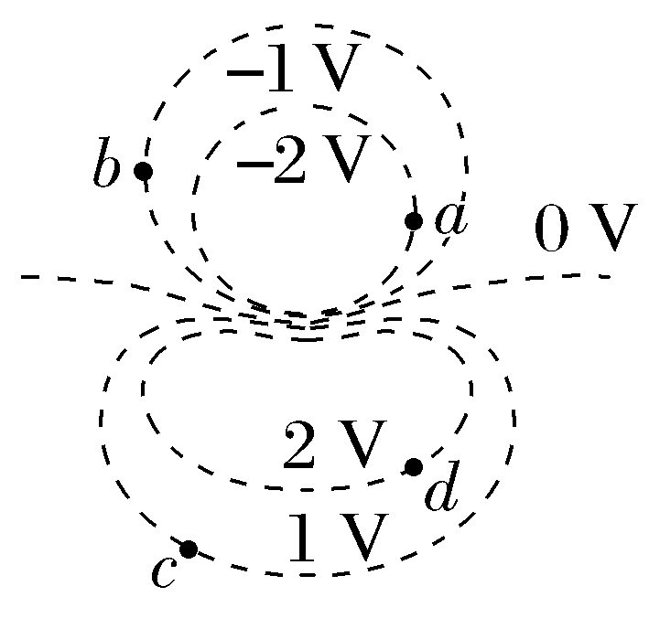
A.a、b、c、d中a点电场强度最小
B.a、b、c、d中d点电场强度最大
C.一个电子从b点移动到c点电场力做功为2 eV
D.一个电子从a点移动到d点电势能增加了4 eV
答案 C
解析 由题意可知,相邻两等势线间的电势差相等,则题图中的等势线为等差等势线,由等差等势线密处电场强度大可知,a点的电场强度最大,c点的电场强度最小,A、B错误;一个电子从b点移动到c点的过程,电场力做功为W_{bc}=qU_{bc},又q=-e,U_{bc}=φ_{b}-φ_{c},代入数据解得W_{bc}=2 eV,C正确;同理,一个电子从a点移动到d点的过程,电场力做功为W_{ad}=qU_{ad},又U_{ad}=φ_{a}-φ_{d},代入数据解得W_{ad}=4 eV,该过程电子的电势能减少了4 eV,D错误。
跟踪训练
1.(2025·甘肃卷,5)如图,两极板不平行的电容器与直流电源相连,极板间形成非匀强电场,实线为电场线,虚线表示等势面。M、N点在同一等势面上,N、P点在同一电场线上。下列说法正确的是( )
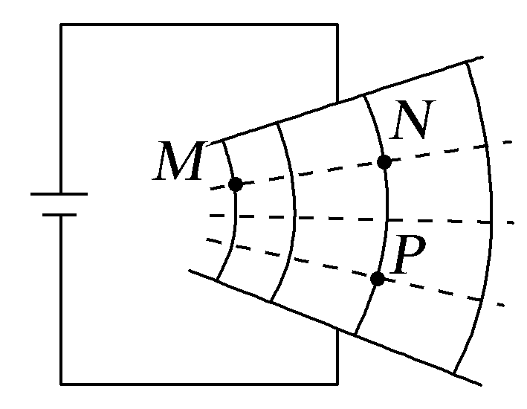
A.M点的电势比P点的低
B.M点的电场强度比N点的小
C.负电荷从M点运动到P点,速度增大
D.负电荷从M点运动到P点,电场力做负功
答案 D
解析 M、N两点电势相等,电场线由上到下,N、P在同一电场线上,根据沿电场线方向电势逐渐降低,可知N点电势高于P点的电势,则M点电势比P点的高,故A错误;M点的电场线分布比N点的密集,可知M点的电场强度比N点的大,故B错误;负电荷从M点运动到P点,电势能增加,则电场力做负功,动能减小,速度减小,故C错误,D正确。
考点二 电势差与电场强度的关系
1.匀强电场中电势差与电场强度的关系
(1)关系式:U_{AB}=Ed,d为A、B两点沿电场方向的距离。
(2)判断方法:沿电场强度方向电势降落最快。
(3)两个推论:①如图甲所示,C点为线段AB的中点,则有φ_{C}=$\frac{φ_{A}+φ_{B}}{2}$。
②如图乙所示,AB∥CD,且AB=CD,则U_{AB}=U_{CD}。
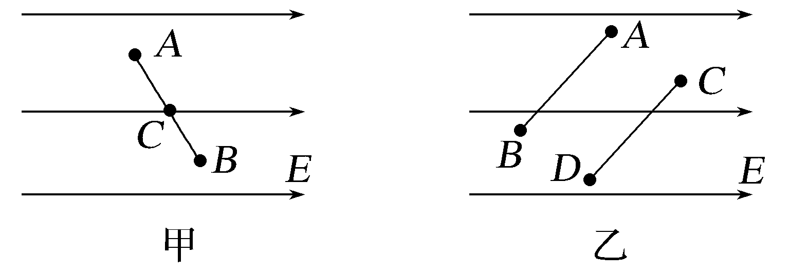
2.非匀强电场中公式U=Ed的定性应用
(1)判断电场强度大小:根据E=$\frac{U}{d}$,等差等势面越密,电场强度越大。
(2)判断电势差的大小:根据U=Ed,距离相等的两点间,E越大,U越大。
例2 (多选)(2025·湖南卷,8)一匀强电场的方向平行于xOy平面,平面内A点和B点的位置如图所示。电荷量为+q、-q和+2q的三个试探电荷先后分别置于O点、A点和B点时,电势能均为E_{p}(E_{p}>0)。下列说法正确的是( )
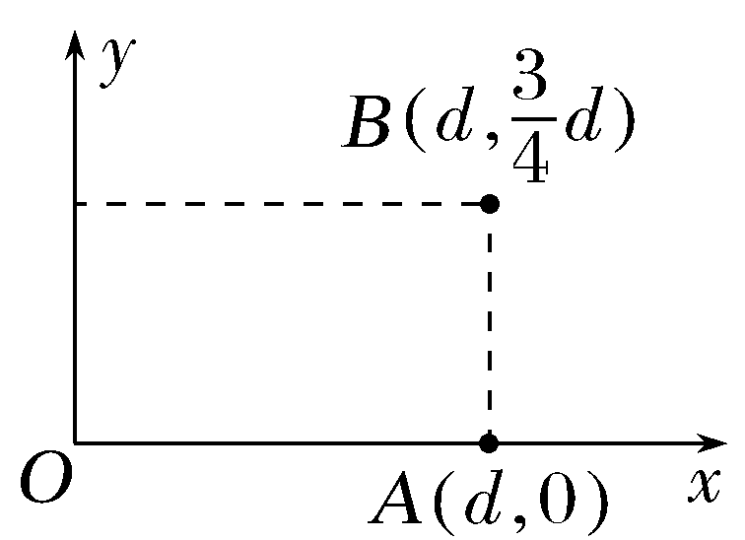
A.OA中点的电势为零
B.电场的方向与x轴正方向成60°角
C.电场强度的大小为$\frac{\sqrt{2}E_{p}}{qd}$
D.电场强度的大小为$\frac{2\sqrt{2}E_{p}}{qd}$
答案 AD
解析 根据题意结合电势能公式有E_{p}=qφ_{O}=-qφ_{A}=2qφ_{B},解得φ_{O}=$\frac{E_{p}}{q}$、φ_{A}=-$\frac{E_{p}}{q}$、φ_{B}=$\frac{E_{p}}{2q}$,则OA中点的电势为$\frac{φ_{O}+φ_{A}}{2}$=0,A正确;在OA线段上找出一与B点等势的点M,可知x_{OM}=$\frac{1}{4}$d,BM连线为等势线,与BM连线垂直的线为电场线,如图所示,则根据几何关系可知,电场线与x轴正方向夹角的正切值tan θ=1,即θ=45°,根据电场强度与电势差的关系,有E=$\frac{φ_{B}-φ_{A}}{x_{AB}cos 45°}$=$\frac{2\sqrt{2}E_{p}}{qd}$,B、C错误,D正确。
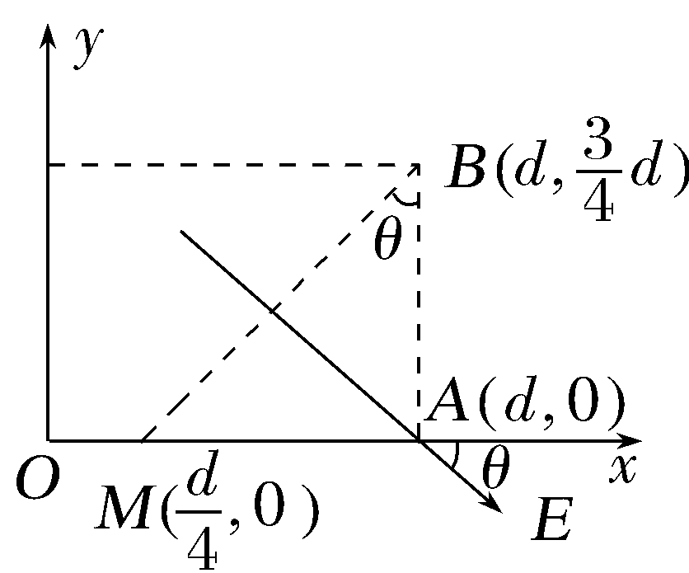

等分法及其应用
(1)等分法
如果把某两点间的距离等分为n段,则每段两端点间的电势差等于该两点间电势差的$\frac{1}{n}$,采用这种等分间距求电势问题的方法,叫作等分法。
(2)等分法的应用思路
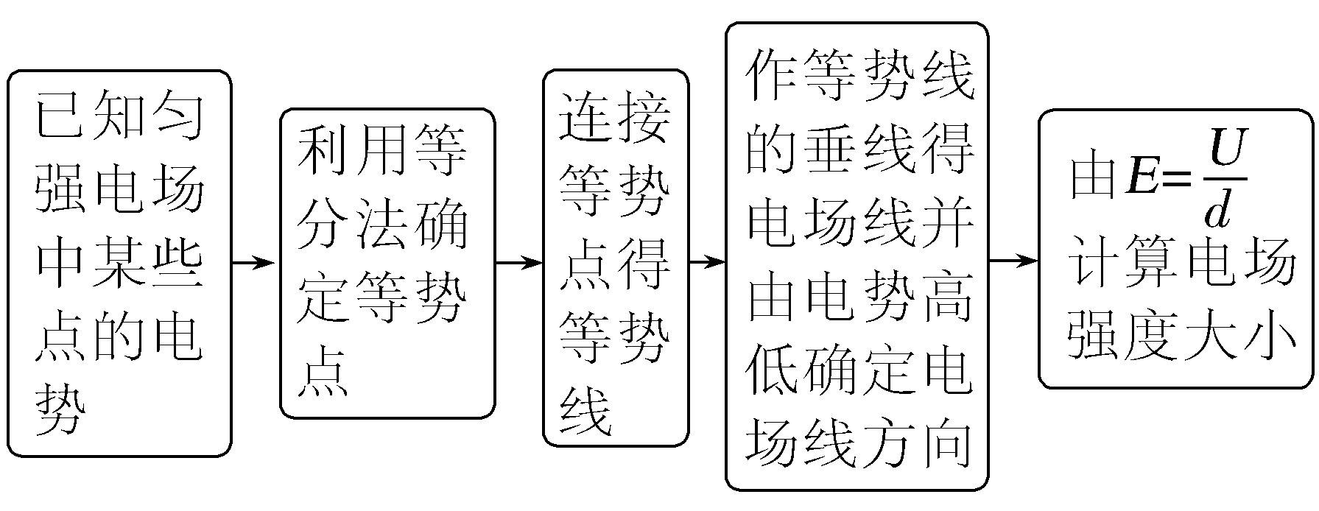
跟踪训练
2.(2026·云南曲靖模拟)如图所示,在匀强电场中有直角三角形BOC,电场方向与三角形所在平面平行,若三角形三顶点处的电势分别为φ₀=4.5 V、φ_{B}=0 V、φ_{C}=9 V,且边长OB=3$\sqrt{3}$ cm,BC=6$\sqrt{3}$ cm,则下列说法正确的是( )
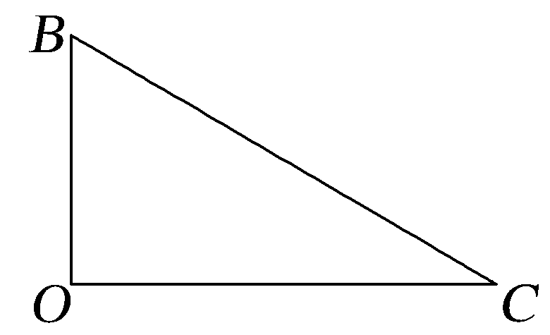
A.电场强度的大小为$\frac{100\sqrt{3}}{3}$ V/m
B.电场强度的大小为100 V/m
C.一个电子在O点由静止释放后会做曲线运动
D.一个电子在O点由静止释放后会沿直线OB运动
答案 B
解析 由匀强电场的特点可知,B、C连线中点D的电势为B、C电势的平均值,即为4.5 V,连接OD即为一条等势线,过D点作出与OD垂直的线ED,即为电场线,如图所示,由几何关系可知sin∠C=$\frac{OB}{BC}$=$\frac{3\sqrt{3}}{6\sqrt{3}}$=$\frac{1}{2}$,所以∠C=30°,∠B=60°,D是BC的中点,则△OBD是等边三角形,又ED⊥OD,所以DE与BD之间的夹角是30°,则电场线与OB之间的夹角也是30°,故该电场强度的方向沿∠B的角平分线向上,U_{DB}=φ_{D}-φ_{B}=4.5 V-0=4.5 V,而U_{DB}=E·$\overline{OB}$cos 30°,代入数据可得E=100 V/m,故A错误,B正确;一个电子在O点由静止释放后会沿电场线运动,而不会沿直线OB运动,故C、D错误。
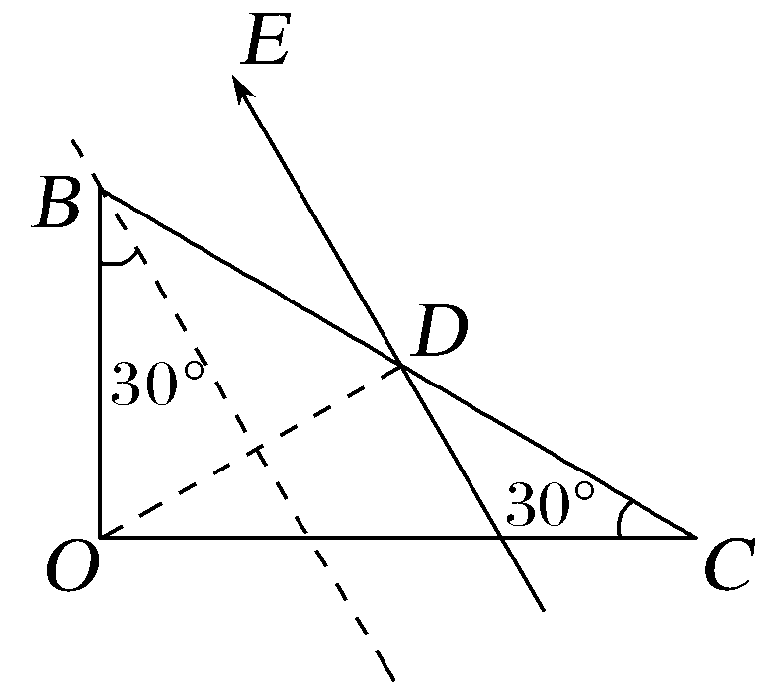
考点三 电场线、等势面与运动轨迹的关系
例3 (2025·江苏南京模拟)静电透镜是利用静电场使电子束会聚或发散的一种装置。如图,一电子在电场中仅受静电力的作用,实线描绘出了其运动轨迹,虚线表示等势线,各等势线关于y轴对称,a、b、c、d分别是轨迹与等势线的交点。已知电子在经过a点时动能为60 eV,各等势线的电势高低标注在图中,则( )
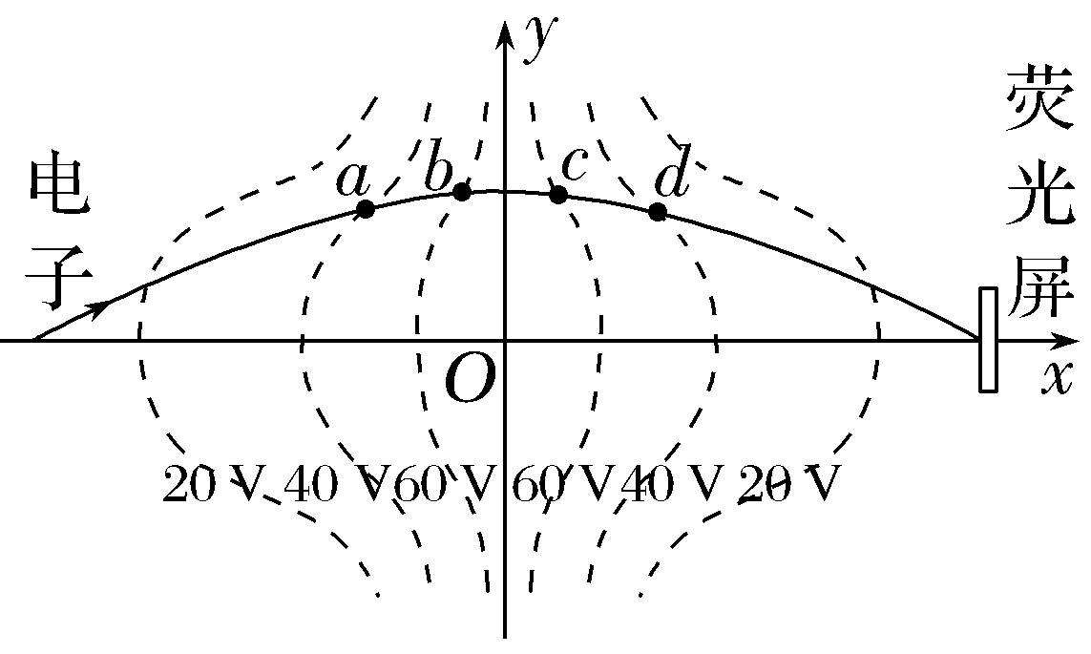
A.a、d两点的电场强度相同
B.电子从a到b运动时,静电力做负功
C.电子从c到d运动时,电势能逐渐减小
D.电子在经过等势线c点时的动能为80 eV
答案 D
解析 电场线与等势面垂直且指向电势降低的方向,根据对称性可知,a、d两点的电场强度大小相等,但方向不同,则a、d两点的电场强度不同,故A错误;电子带负电,且从a到b电势升高,根据E_{p}=qφ可知,电子从a到b运动时电势能减少,静电力做正功,同理,从c到d电势降低,电子从c到d运动时,电势能逐渐增大,故B、C错误;电子在经过a点时动能为60 eV,电势能为-40 eV,动能和电势能总和为20 eV,因只有静电力对电子做功,则电子动能和电势能的总和保持不变,电子在经过等势线c点时的电势能为-60 eV,动能为80 eV,故D正确。
二线一迹[电场线、等势线(面)、运动轨迹]分析粒子在非匀强电场中物理量的变化
(1)先根据静电力沿着垂直于等势面方向且指向运动轨迹弯曲的凹侧,确定带电粒子所受静电力的方向。
(2)再结合等势面的电势高低关系确定电场线的方向,进而确定带电粒子的电性。
(3)最后根据带电粒子在不同的等势面之间移动,结合题意确定静电力做功、电势能的变化情况等。
跟踪训练
3.(多选)(2024·甘肃卷,9)某带电体产生电场的等势面分布如图中实线所示,虚线是一带电粒子仅在此电场作用下的运动轨迹,M、N分别是运动轨迹与等势面b、a的交点。下列说法正确的是( )
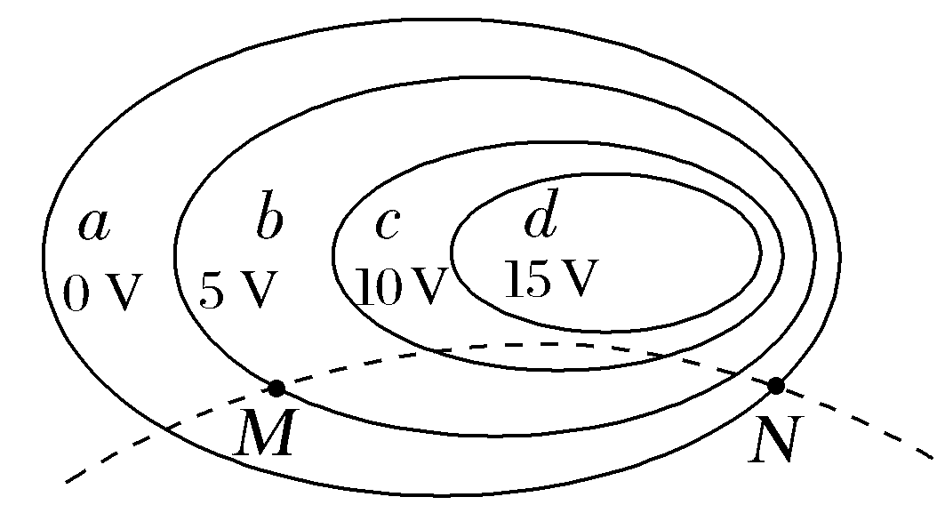
A.粒子带负电荷
B.M点的电场强度比N点的小
C.粒子在运动轨迹上存在动能最小的点
D.粒子在M点的电势能大于在N点的电势能
答案 BCD
解析 根据沿电场线方向电势降低可知,带电体带正电,根据粒子的运动轨迹及粒子做曲线运动所受合外力指向轨迹凹侧可知,粒子带正电,A错误;根据等差等势面越密集、电场强度越大可知,M点的电场强度小于N点的电场强度,B正确;粒子在运动过程中,电场力先做负功后做正功,粒子动能先减小后增大,粒子在电势最高处电势能最大,动能最小,C正确;根据E_{p}=qφ可知,带正电的粒子在电势高的地方电势能大,因此粒子在M点的电势能大于在N点的电势能,D正确。
A级 基础对点练
对点练1 静电力做功 电势能和电势
1.一电荷量为1×10⁻⁹ C的负电荷从电场中的A点移至B点克服静电力做功为2×10⁻⁶ J,从A点移至C点静电力做功为3×10⁻⁶ J,则B、C间的电势差U_{BC}为( )
A.1 000 V B.-1 000 V
C.5 000 V D.-5 000 V
答案 D
解析 因负电荷从A到B静电力做功为-2×10⁻⁶ J,则从B到A静电力做功为2×10⁻⁶ J;而从A到C静电力做功为3×10⁻⁶ J,则从B到C静电力做功W=2×10⁻⁶ J+3×10⁻⁶ J=5×10⁻⁶ J,由W=qU可知,B、C间的电势差U_{BC}=$\frac{W}{q}$=$\frac{5×{10}^{-6}}{-1×{10}^{-9}}$ V=-5 000 V,故D正确。
2.(2026·云南保山一中月考)如图甲是等量异种点电荷形成电场的电场线,图乙是电场中的一些点,O点是电荷连线的中点,E、F是连线中垂线上相对O点对称的两点,B、C和A、D也相对O点对称。则( )
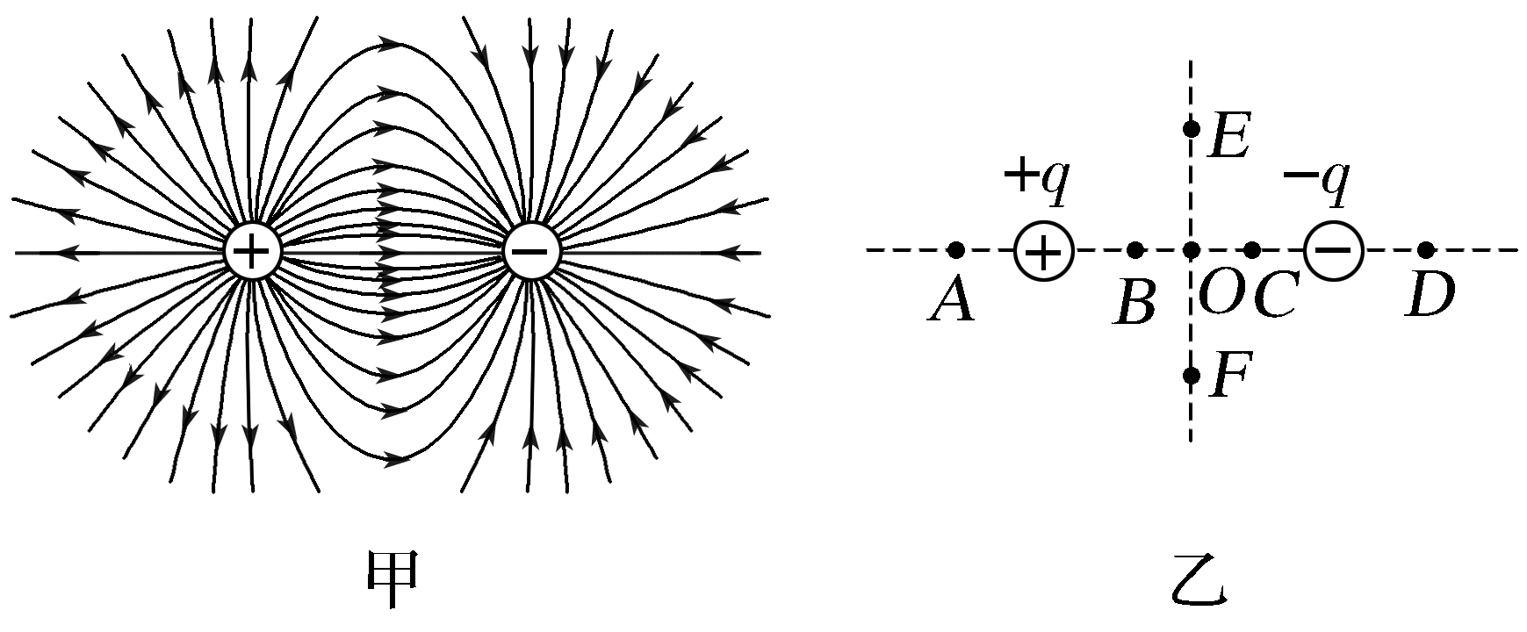
A.B、C两点电场强度相同,电势相等
B.E、F两点电场强度相同,电势相等
C.A、D两点电场强度大小相等,方向相反
D.E、O、F三点比较,O点电场强度最小
答案 B
解析 根据电场线分布,结合对称性可得,B、C两点电场强度大小和方向都相同,沿着电场线的方向电势降低,则B点电势高于C点电势,故A错误;E、F两点电场强度大小和方向都相同,EF所在直线与电场线垂直,即EF所在直线为等势线,则E、F两点电势相等,故B正确;根据电场强度叠加原理知,A、D两点电场强度大小相等,方向相同,故C错误;E、O、F三点比较,O点电场线最密集,则电场强度最大,故D错误。
3.(多选)如图所示,正三角形三个顶点固定三个带等量电荷的点电荷,其中A、B带正电,C带负电,M、O、N为AB边的四等分点,下列说法正确的是( )
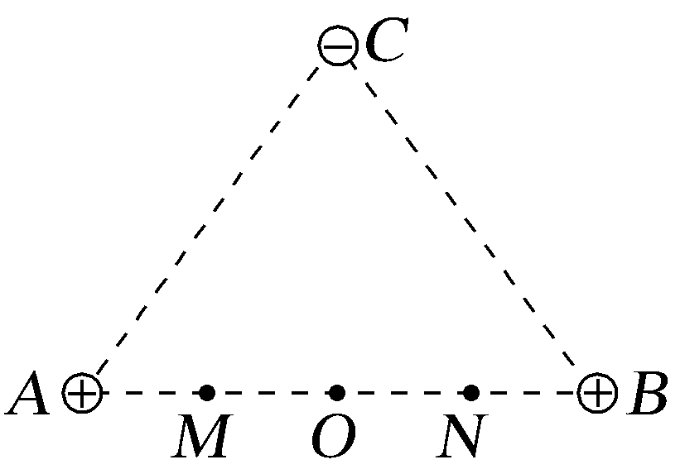
A.M、N两点电场强度相同
B.M、N两点电势相同
C.负电荷在M点的电势能比在O点时要小
D.负电荷在N点的电势能比在O点时要大
答案 BC
解析 根据电场强度叠加原理可知,M、N两点电场强度的大小相等,方向不同,A错误;M、N两点在A、B的电场中电势相等,且比O点电势要高,同时M、N两点在电荷C的电场中电势也相等,也比O点电势要高,所以M、N两点电势相等,B正确;由于M、N两点的电势均高于O点的电势,根据E_{p}=qφ可知,负电荷在M、N点的电势能均小于在O点的电势能,C正确,D错误。
对点练2 电势差与电场强度的关系
4.(2026·河北石家庄高三月考)如图所示,在匀强电场中有一个直角三角形OAB,∠B=30°,AB=20 cm。已知A、O、B三点的电势分别为4 V、9 V、14 V,电场强度方向与三角形OAB所处平面平行,则该匀强电场的电场强度大小为( )
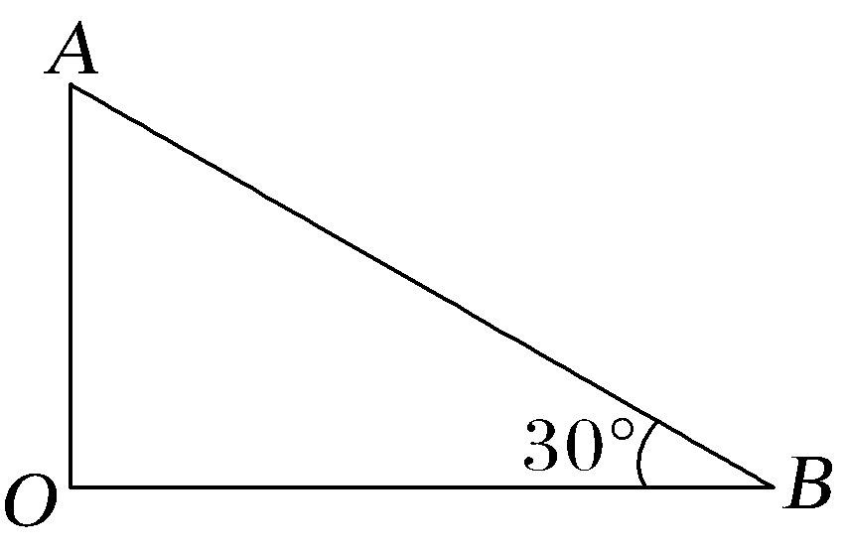
A.$\frac{1}{2}$ V/m B.50 V/m
C.$\frac{\sqrt{3}}{3}$ V/m D.$\frac{100\sqrt{3}}{3}$ V/m
答案 D
解析 根据题意,取AB中点C,在匀强电场中,由U=Ed可知,C点的电势为9 V,连接OC,则OC为等势线,过A点作OC的垂线,交OC于D点,如图所示,由电场线和等势线的关系可知,AD沿电场线方向,有U_{DA}=Ed_{AD},由几何关系可得d_{AD}=$\frac{1}{2}$AB·sin 60°=5$\sqrt{3}$ cm,联立解得E=$\frac{U_{DA}}{d_{AD}}$=$\frac{9-4}{5\sqrt{3}}$×10² V/m=$\frac{100\sqrt{3}}{3}$ V/m,故D正确。
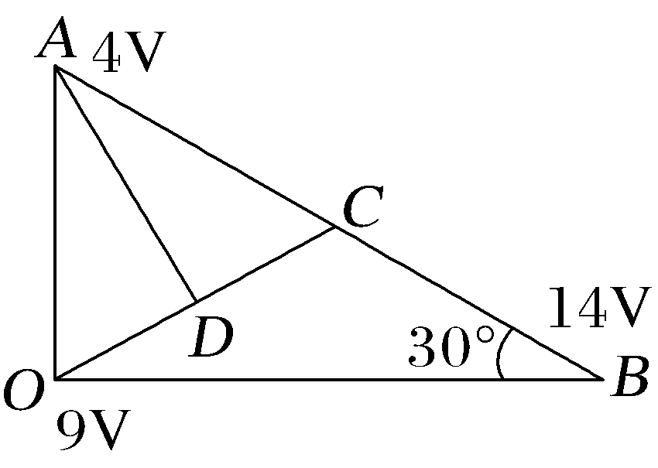
5.(多选)(2025·山西临汾模拟)熔喷布是一种过滤材料,广泛应用于医疗、卫生、环保等领域,熔喷布经过静电驻极处理后,其纤维表面形成持久的静电场,可以持续吸附空气中的微小颗粒,提高过滤效率。静电驻极处理装置中针状电极与平板电极间形成的电场如图所示,b为ac的中点,bd连线平行于平板电极,下列说法正确的是( )
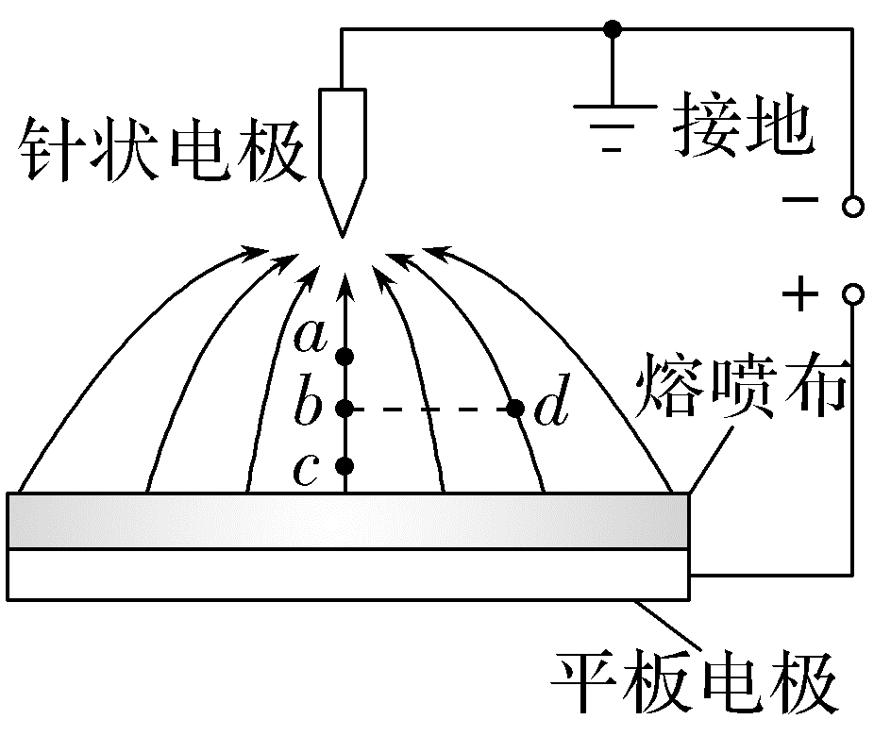
A.a点电场强度比c点的大
B.b、d两点在同一等势面上
C.a、b两点间的电势差等于b、c两点间的电势差
D.某带负电颗粒在a点的电势能比在c点的大
答案 AD
解析 a点电场线比c点电场线密集,因此a点电场强度比c点的大,故A正确;由图可知,b、d连线垂直于b点所在的电场线,并不垂直于d点所在的电场线,由于电场线和等势面总是垂直的,因此b、d两点不在同一等势面上,故B错误;由于b为ac的中点,且a、b两点间的平均电场强度大于b、c两点间的平均电场强度,由U=Ed可知a、b两点间电势差大于b、c两点间电势差,故C错误;将带负电颗粒由a点移动到c点,静电力做正功,电势能减小,因此带负电颗粒在a点的电势能比在c点的大,故D正确。
对点练3 电场线、等势面与运动轨迹的关系
6.如图所示,虚线1、2、3、4、5为等量异种点电荷周围电场中的五个等差等势面,实线是电子的运动轨迹,下列说法正确的是( )
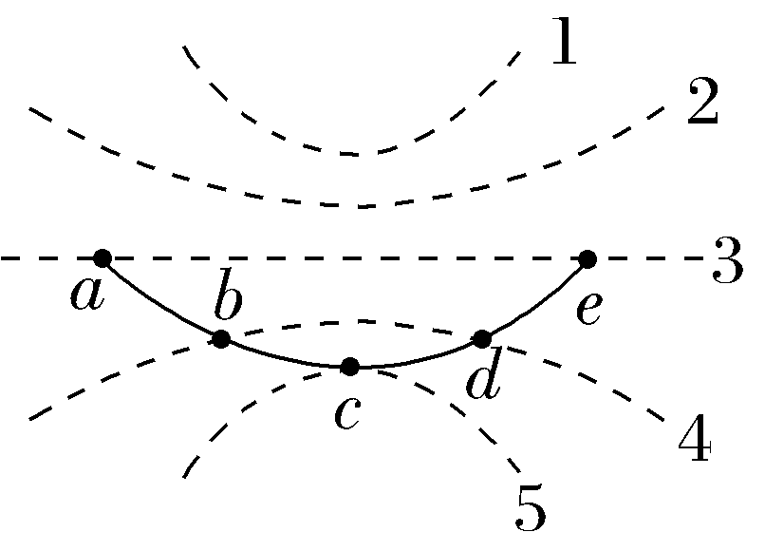
A.等势面5的电势最高
B.电子一定是由a点向e点运动
C.电子在b点的电势能小于在c点的电势能
D.电子在b点和d点受到的静电力相同
答案 C
解析 由电子运动轨迹的弯曲方向可知,电子在c点受到的静电力方向向上,由于电子带负电,则c点电场方向向下,根据沿电场方向电势降低可知,等势面1的电势最高,等势面5的电势最低,故A错误;电子可能是由a点向e点运动,也可能是由e点向a点运动,故B错误;由于b点的电势高于c点的电势,根据E_{p}=qφ,由于电子带负电,可知电子在b点的电势能小于在c点的电势能,故C正确;电子在b点和d点受到的静电力方向与该点的等势面垂直,可知电子在b点和d点受到的静电力方向不同,故D错误。
7.如图所示,三条实线为电场线,带电粒子a沿虚线轨迹1从A运动到B,带电粒子b沿轨迹2从C运动到D。若两带电粒子运动过程中,均仅受静电力作用。下列说法正确的是( )
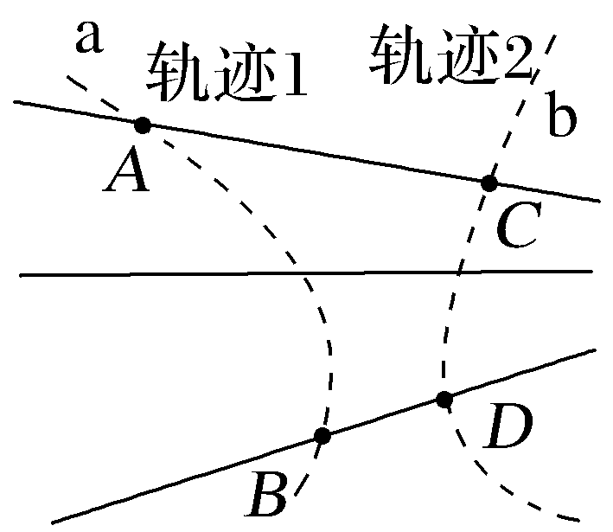
A.a粒子带正电,b粒子带负电
B.a粒子带负电,b粒子带正电
C.运动过程中,粒子a和粒子b的速度一直减小
D.粒子a在A、B两点的电势能E_{pB}>E_{pA},粒子b在C、D两点的电势能E_{pD}>E_{pC}
答案 D
解析 粒子的受力指向轨迹的内侧,因此a受到的静电力方向向左,b受到的静电力方向向右。若电场强度方向向右,则a粒子带负电,b粒子带正电;若电场强度方向向左,则a粒子带正电,b粒子带负电,由于电场线方向未知,所以无法判断两粒子的电性,故A、B错误;运动过程中,静电力对两粒子都是先做负功后做正功,粒子a和粒子b的速度都是先减小后增大,故C错误;由题图可得,粒子a在A、B两点运动时,电势差先增大后减小,到B点时电势差还未减小到零,所以静电力做负功,电势能增加,即E_{pB}>E_{pA},同理可得E_{pD}>E_{pC},故D正确。
B级 综合提升练
8.(2026·江苏四校联考)如图所示为某种静电喷涂装置的原理图,发射极与吸极接在高压电源两端,两极间产生强电场,虚线为电场线,在强电场作用下,一带电液滴从发射极由静止加速飞向吸极,A、B、C、D四点的电场强度大小分别为E_{A}、E_{B}、E_{C}、E_{D},电势分别为φ_{A}、φ_{B}、φ_{C}、φ_{D},重力忽略不计。下列说法正确的是( )
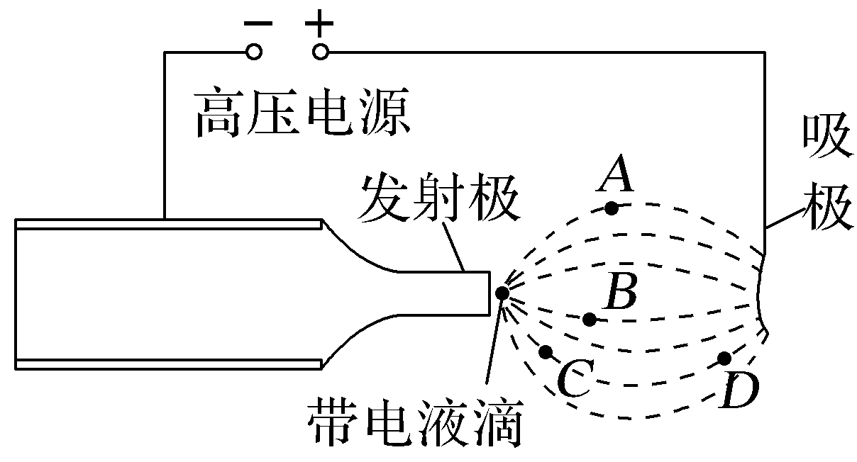
A.E_{A}<E_{C}<E_{B}
B.φ_{D}>φ_{B}>φ_{A}
C.带电液滴向右运动的过程中,电势能减少
D.带电液滴在静电力作用下一定沿电场线运动
答案 C
解析 根据电场线的疏密表示电场强度的大小知,A、B、C三点的电场强度大小关系为E_{A}<E_{B}<E_{C},A错误;电场方向由正极指向负极,根据沿着电场线方向电势降低可知,A、B、D三点的电势大小关系为φ_{D}>φ_{A}>φ_{B},B错误;带电液滴向右运动的过程中,静电力做正功,电势能减小,C正确;带电液滴受到的静电力方向沿电场线切线方向,其运动轨迹还与速度方向有关,电场线为曲线,带电液滴在静电力作用下不沿着电场线运动,D错误。
9.(2025·广西卷,14)在真空中,一个电荷量为-q、质量为m的试探电荷绕电荷量为+Q的点电荷做椭圆轨道运动,如图甲,O'为椭圆中心,O'A为半长轴,长度为a,O'B为半短轴,点电荷处于椭圆的焦点F处,焦距为c。图乙是v²-$\frac{1}{r}$的关系图,其中v为该试探电荷运动速率,r为该试探电荷到点电荷的距离。距离点电荷r处的电势φ=$\frac{kQ}{r}$,其中k为静电力常量。重力和万有引力忽略不计。
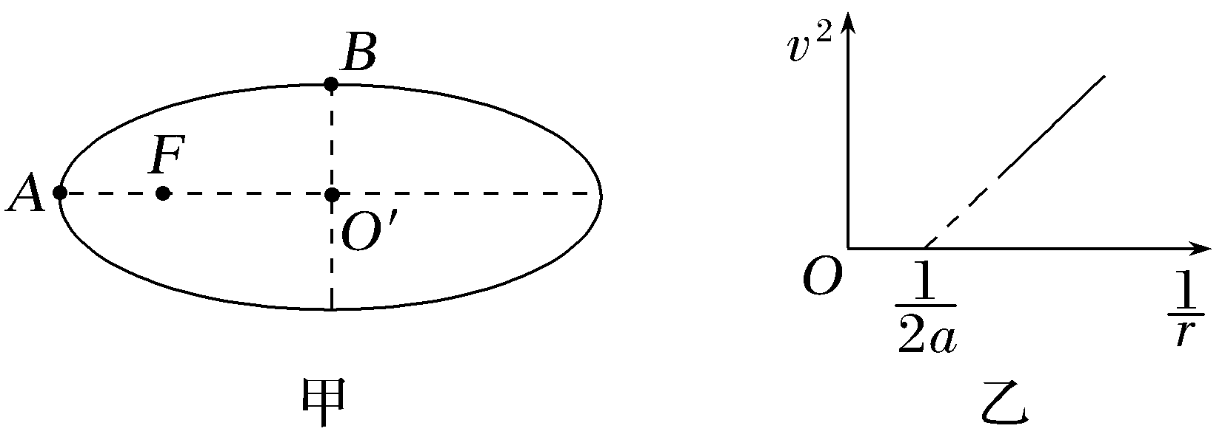
(1)求B点的电势;
(2)求该试探电荷从A点运动到B点电场力所做的功;
(3)通过推理论证该试探电荷在运动过程中动能和电势能之和是否守恒。若不守恒,说明理由;若守恒,求出该试探电荷在运动过程中动能和电势能之和。
答案 (1)$\frac{kQ}{a}$ (2)-$\frac{kQqc}{a(a-c)}$ (3)守恒 -$\frac{kQq}{2a}$
解析 (1)根据椭圆的性质可知,B点到F点的距离r_{BF}=a
则B点的电势φ_{B}=$\frac{kQ}{r_{BF}}$=$\frac{kQ}{a}$。
(2)A点到F点的距离r_{AF}=a-c
则A点的电势φ_{A}=$\frac{kQ}{r_{AF}}$=$\frac{kQ}{a-c}$
根据电场力做功与电势能的关系可得
W_{AB}=-ΔE_{pAB}=E_{pA}-E_{pB}
又E_{pA}=-qφ_{A},E_{pB}=-qφ_{B}
联立解得W_{AB}=-$\frac{kQqc}{a(a-c)}$。
(3)设题图乙中图线斜率为k₀,由题图乙有
v²=k₀$\left(\frac{1}{r}-\frac{1}{2a}\right)$
试探电荷运动过程中动能与电势能之和为
E_{总}=-$\frac{kQq}{r}$+$\frac{1}{2}$mv²
变形得v²=$\frac{2kQq}{mr}$+$\frac{2E_{总}}{m}$
对比分析可知k₀=$\frac{2kQq}{m}$,$\frac{2E_{总}}{m}$=-$\frac{k_{0}}{2a}$
解得E_{总}=-$\frac{kQq}{2a}$
由于E_{总}为一定值,则试探电荷运动过程中动能与电势能之和守恒。

